คู่มือการติดตั้ง
การ์ดไอเอสเอลีนุกซ์เซิร์ฟเวอร์
Linux Server ON ISA CARD

นายนุกูล พิมเสน
นายมานต ชัยสิรินิวัฒน์
นายศักดิ์ชัย เส้งสุย

ปริญญานิพนธ์นี้เป็นส่วนหนึ่งของการศึกษาตามหลักสูตรปริญญาวิศวกรรมศาสตร์บัณฑิต
ภาควิชาวิศวกรรมคอมพิวเตอร์
คณะวิศวกรรมคอมพิวเตอร์
สถาบันเทคโนโลยีพระจอมเกล้าเจ้าคุณทหารลาดกระบัง
ปีการศึกษา 2542
สารบัญ
หน้าที่
สารบัญ I
สารบัญตาราง II
สารบัญภาพ III
1 การสร้าง Linux Server ISA Card 1
1.1 Basic Design 2
1.2 Implementation 3
2 การติดตั้งใช้งาน Linux Server on Isa Card 4
2.1 ความต้องการของระบบ 4
2.2 ตรวจสอบ Memory Space ในพื้นที่ของ ROM Expansion ของ PC 4
2.3 เลือกตำแหน่งของ Memory Map บนการ์ด 6
2.4 การติดตั้งการ์ดลงบน ISA BUS SLOT ของ PC 7
3 การสร้าง Linux Server ISA Card 7
3.1 ความต้องการของระบบ 7
3.2 การติดตั้งการ์ดลงบน ISA BUS SLOT ของ PC 8

สารบัญตาราง
หน้าที่
ตารางที่ 1 การเซตตำแหน่งของ Memory Map ด้วย JP2 บนการ์ด 6
สารบัญภาพ
หน้าที่
รูปที่ 1 Flash Card Block Diagram 1
รูปที่ 2 วงจรของ Flash Memory Card 3
รูปที่ 3 หน้าจอหลักของโปรแกรม MSD.EXE 4
รูปที่ 4 เลือก Menu Mmory Browser 5
รูปที่ 5 แสดง Memory map ของเครื่องคอมพิวเตอร์ 4
รูปที่ 6 ตำแหน่งของ JP2 บนการ์ด 6
รูปที่.7 แสดงการติดตั้ง ISA 8051 Card 9

การสร้าง Linux Server ISA Card
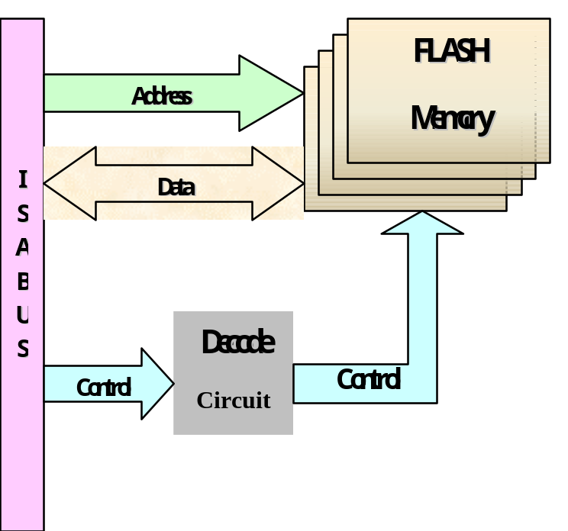
รูปที่ 1 Flash Card Block Diagram

Basic Design

Interface : การออกแบบการ Interface กับ PC ด้วย ISA Bus โดยใช้ สัญญานควบคุมต่างๆมา จาก ISA Bus คือ Address, Data , MEMR\ , MEMW\ รวมถึง Power Supply มีลักษณะดัง รูปที่ 1

Address Range : ช่วง Address ที่ใช้สำหรับการ Mapping การ์ดนี้ลงไปจะอยู่ในช่วงของ Expansion Bios Area ของ PC Architecture คือช่วง Address ตั้งแต่ C8000H – EFFFFH (C0000-C8000 สงวนไว้สำหรับ Video Card) เนื่องจาก ในช่วงของกระบวนการ Power On Self Test (POST) ของ PC จะ scan memory ช่วงนี้เพื่อหา Expansion Device ที่จะมีการเพิ่มเข้ามาในระบบเพื่อ Initialize ให้กับอุปกรณ์ที่เพิ่มเข้ามา

Data Width : ความกว้างของ Data ที่มีการ Transfer ระหว่าง PC ISA Bus กับ Flash Memory Card มีขนาด 8 bit

Implementation
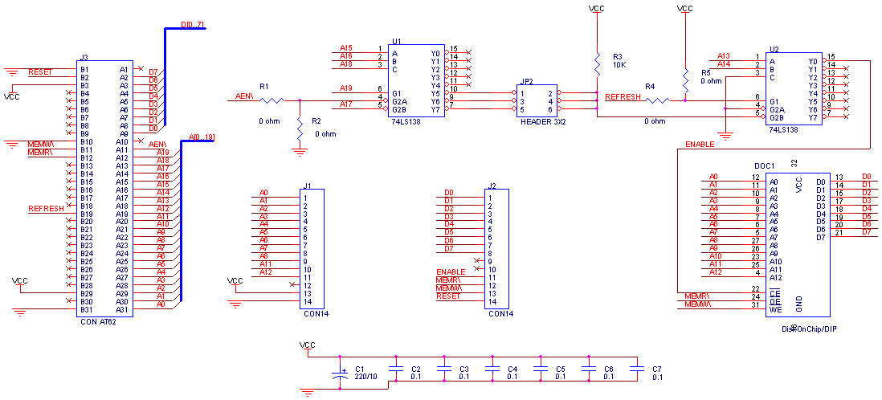
รูปที่ 2 วงจรของ Flash Memory Card

Interface : การ Implement การ Interface กับ PC ด้วย ISA Bus จะใช้ สัญญานควบคุมต่างๆมา จาก ISA Bus คือ Address (SA0-SA19), Data (D0-D7), MEMR\ , MEMW\, AEN\ ซึ่งแสดงวงจรที่ใช้งานตาม รูปที่ 2

Address Range : จาก รูปที่ 2 สามารถที่จะ Mapping การ์ดนี้ลงไปจะอยู่ในช่วงของ Expansion Bios Area ของ PC Architecture ได้ 3 ช่วง ด้วย JP2 คือ Address C8000H, D0000H และ D8000H โดยแต่ละช่วงมีขนาด 8 Kbyte

Data Width : ความกว้างของ Data ที่มีการ Transfer ระหว่าง PC ISA Bus กับ Flash Memory Card มีขนาด 8 bit โดยใช้ SD0-SD7 จาก ISA Bus

การติดตั้งใช้งาน Linux Server on Isa Card

ความต้องการของระบบ

เครื่องคอมพิวเตอร์ส่วนบุคคล (PC) ที่มี ISA BUS SLOT ว่าง 1 Slot

เป็นเครื่องคอมพิวเตอร์ที่ใช้ CPU อย่างต่ำตระกูล Pentium และ RAM อย่างต่ำควรจะ 16 Mbyte เนื่องจาก Compile Kernel ของ Linux ไว้เป็น Pentium

Memory Space ว่างขนาด 8Kbyte ในพื้นที่ของ ROM Expansion ของ PC (ช่วงระหว่าง C800H – E800H

ตรวจสอบ Memory Space ในพื้นที่ของ ROM Expansion ของ PC
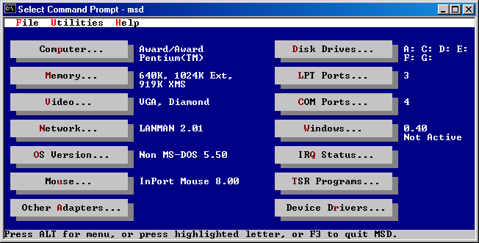
รูปที่ 3 หน้าจอหลักของโปรแกรม MSD.EXE

เปิดเครื่องคอมพิวเตอร์แล้ว บูต ด้วย DOS, Windows 9x , หรือ WindowsNT

ถ้าบูตด้วย DOS ให้ เรียก โปรแกรม MSD.EXE ที่ DOSPROMPT (C:\>)

ถ้าเป็น Windows9x หรือ WindowsNT ให้เรียก Command Prompt ก่อน แล้วทำตามขั้นตอนที่ 2.2.2 ซึ่ง จะแสดงหน้าจอหลักมีลักษณะ ดัง รูปที่ 3
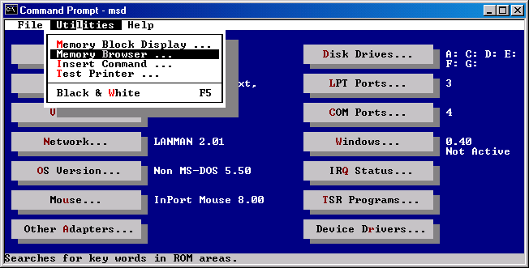
รูปที่ 4 เลือก Menu Mmory Browser

เมื่อ Run โปรแกรมแล้ว เลือกไปที่ Utilities Menu และ Memory Browser ตาม รูปที่ 4
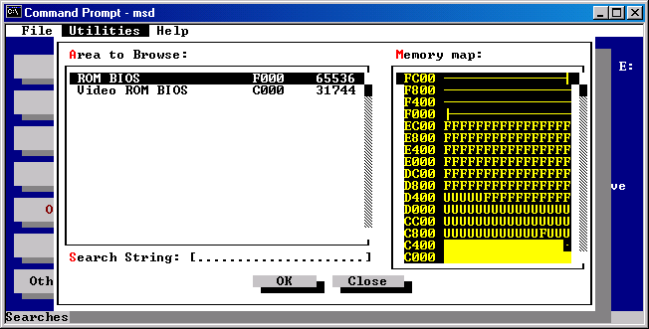
รูปที่ 5 แสดง Memory map ของเครื่องคอมพิวเตอร์

ดู Memory Map ว่ามีช่วงไหนที่ยังว่างพอสำหรับ การติดตั้ง การ์ดลงไป ซึ่งจากคอมพิวเตอร์ที่ยกตัวอย่างมี Memory Space ว่าง ที่ตำแหน่ง D800H ดัง รูปที่ 5

เลือกตำแหน่งของ Memory Map บนการ์ด

จากขั้นตอนที่ 2.2 สามารถรู้ว่ามี Memory Space ไหนที่ว่างสำหรับการ Map การ์ดลงไป ซึ่งในที่นี้คือ D800H
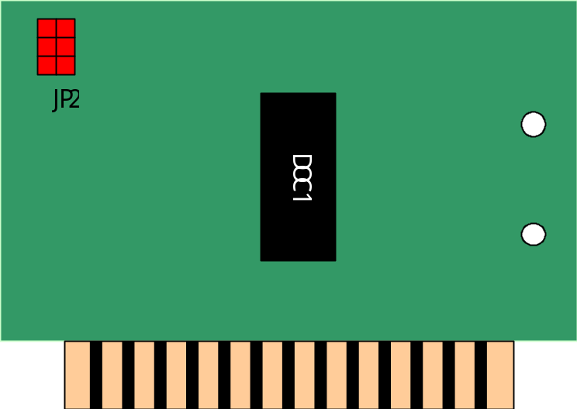
รูปที่ 6 ตำแหน่งของ JP2 บนการ์ด
1 | 2 | C800H-CFFFH
3 | 4 | D000H-D7FFH
5 | 6 | D800H-DFFFH
ตารางที่ 1 การเซตตำแหน่งของ Memory Map ด้วย JP2 บนการ์ด

ใส่ Jumper ลงไปที่ JP2 ไปที่ตำแหน่ง 5-6 เพื่อเลือก การ Map ไปที่ตำแหน่ง D800H ซึ่งตำแหน่ง ของJP2 แสดงดัง รูปที่ 6 และหมายเลขขาของJP2 แสดงตาม ตารางที่ 1 และในขั้นตอนนี้สามารถเปลี่ยนแปลงได้ตาม ผลลัพธ์จากขั้นตอนที่ 2.2

การติดตั้งการ์ดลงบน ISA BUS SLOT ของ PC

ปิดเครื่องคอมพิวเตอร์หรือถ้าปิดอยู่แล้วก็ถอด ฝาครอบเครื่องออก

ใส่การ์ดลงไปใน ISA BUS SLOT ที่ว่างอยู่ แล้วปิดฝาครอบเครื่องไว้อย่างเดิม

เปิดเครื่องให้ บูตระบบปฏิบัติการ Linux มาจาก Flash Memory Card

Log in user ‘root’ เพื่อเข้สู่ระบบ Linux เพื่อใช้งานระบบ Linux

ในการใช้งานต่างๆหลังจาก บูต จะต้องอาศัยความเข้าใจเกี่ยวกับ Linux ดังนั้นผู้ที่จะใช้งานระบบนี้ควรจะเป็น Linux User

การติดตั้งใช้งาน ISA 8051 Card ตัว Server

ความต้องการของระบบ

เครื่องคอมพิวเตอร์ส่วนบุคคล (PC) ที่มี ISA BUS SLOT ว่าง 1 Slot

เครื่องคอมพิวเตอร์ส่วนบุคคล (PC) ที่ติดตั้งLinux Server Card ไว้แล้ว

Board 8051 ตัว client (อาจจะมีหลายๆ board แต่ละ board เป็น 1 device)

Board Power Supply

Adapter 5 Vdc

สาย supply จาก board Power ไปยัง board 8051 client แต่ละ board

สายสัญญาณต่อ board 8051 เป็น Network

การติดตั้งการ์ดลงบน ISA BUS SLOT ของ PC

ปิดเครื่องคอมพิวเตอร์หรือถ้าปิดอยู่แล้วก็ถอด ฝาครอบเครื่องออก

เสียบ Card ส่วนที่เป็น 8051ตัว server ลงบน slot ISA

ต่อสายสัญญาณและสาย supply และเสียบ Adapter เข้ากับไฟบ้าน ตาม รูปที่ 7

เปิด Switch เครื่อง computer

login เข้าสู่ระบบ Linux ใช้ user root

โหลด module ที่ใช้ในการติดติดต่อแบบ network RS-485 โดยเรียก insmod net485.o หรือเรียกไฟล์ ./up485

การเอา module ออกจากระบบใช้ rmmod net485 หรือจะเรียกไฟล์ ./dw485
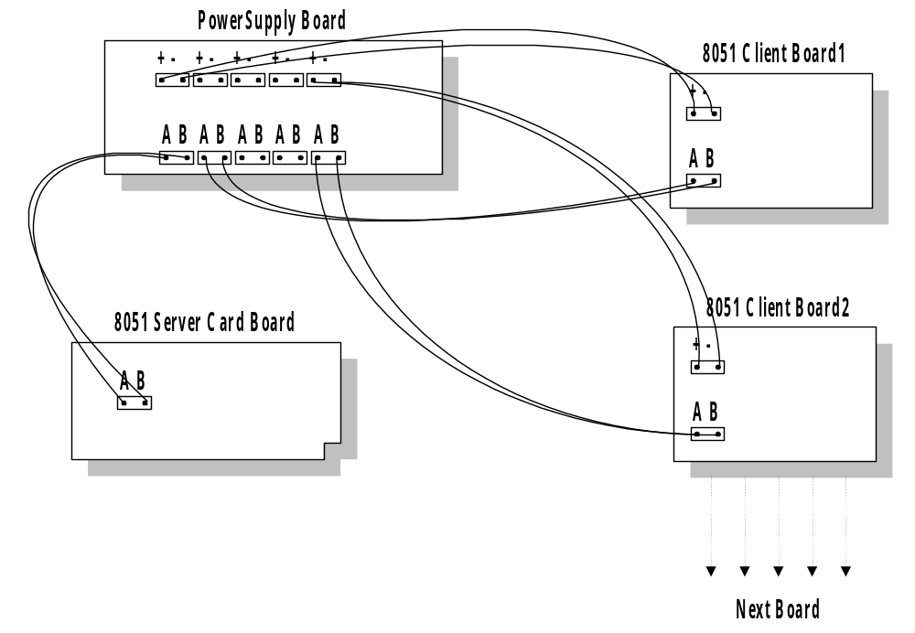รูปที่ 7 แสดงการติดตั้ง ISA 8051 Card

